Praktické cvičení
Výživa, metabolismus, vitamíny

Literatura:
DYLEVSKÝ, I.: Anatomie a fyziologie člověka: učebnice pro zdravotnické školy. Olomouc: Epava, 1998. ISBN: 80-901667-0-9.
KOPECKÝ, M.: Somatologie pro učitele. Olomouc: UP, 2005. ISBN: 80-244-1072-9.
MACHOVÁ, J.: Biologie člověka pro učitele. Praha: Karolinum, 2002. ISBN: 80-7184-867-0.
ROKYTA, R.: Somatologie I. a II. učebnice. Praha: Eurolex Bohemia, 2006. ISBN: 80-86861-59-7.

Úkol č. 1: Doplňte následující text:
Metabolismus je chemická přeměna …………………………. a ……………………
Dělení:
- Anabolismus (………………………) - ………………………………………………
……………………………………………………………………………………………………
……………………………………………………………………………………………………
……………………………………………………………………………………………………
- Katabolismus (………………………) - ……………………………………………..
……………………………………………………………………………………………………
……………………………………………………………………………………………………
……………………………………………………………………………………………………
Bazální metabolismus je spotřebovaná …………………………………., kterou člověk pokrývá pouze ………………………………………………………………………

Úkol č. 2: Doplňte následující text:

………………… je fyziologicky jedním z nejdůležitějších sacharidů v těle. Její zásobní forma se nazývá ……………… a může být dvojího typu: ……………… a ……………………….

………………………. = hladina glukózy v krvi. Hodnota 3,7 – 5,2 mmol/l. Hladinu glykémie výrazně ovlivňují hormony. Hlavními hormony zde jsou ……………………….

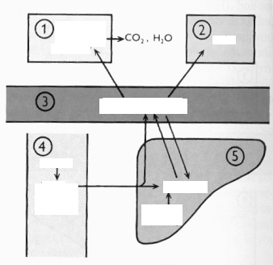
Úkol č. 3: Podle následujícího textu popište metabolismus sacharidů. Využijte následující pojmy: tkáně, zužitkování glukózy, glukóza, krev, tuková tkáň, glykogen, aminokyseliny, játra, cukry, glukóza a ostatní hexózy, střevo.

Cukry jsou pro organizmus nejvýznamnější a nejpohotovější zdroj energie.
Hlavním produktem je glukóza. Vstřebaná glukóza do jater – změna v zásobní cukr – glykogen – v případě potřeby zpět přeměna na glukózu a prostřednictvím krve ke tkáním. Glykogen je také jako pohotová zásoba ve svalech. Uvolnění energie z cukrů probíhá oxidací za vzniku oxidu uhličitého a vody.
Obrázek č. 1

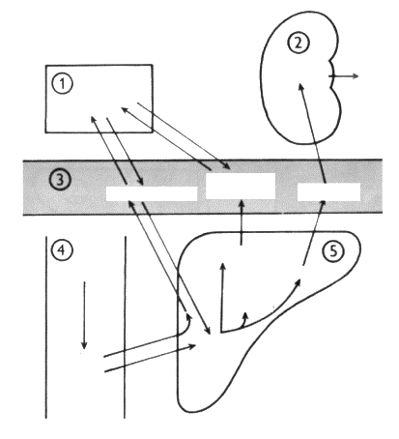
Úkol č. 4: Podle následujícího textu popište metabolismus bílkovin. Využijte následující pojmy: tkáně, ledviny, krev, střevo, játra, bílkoviny tkání, močovina, aminokyseliny, plazmatické bílkoviny, močovina, močovina, bílkoviny, aminokyseliny, aminokyseliny, glykogen, bílkoviny, močovina.

Bílkoviny jsou důležité stavební látky organizmu, hlavní stavební součást buněk, enzymů, hormonů a krve. V trávicím ústrojí rozkládány na aminokyseliny a vstřebávány do krve.
Aminokyseliny z krve jsou zachytávány v játrech, kde se jich část využije k přestavbě na cukry a tuky, část projde játry a je zanesena pro přestavbu do tkání – vznik tkáňových bílkovin. Zbytek bílkovin je využit jako zdroj energie.
Konečnou zplodinou metabolismu bílkovin je močovina, která se tvoří v játrech a vylučuje se ledvinami. Obrázek č. 2

Úkol č. 5: Podle následujícího textu popište metabolismus tuků. Využijte následující pojmy: tkáně, tuková tkáň, krev, střevo, játra, zužitkování tuku, tuk, glukóza, tuk z potravy, štěpné produkty, cukry, CO, H, O, tuk, glycerol, mastné kyseliny.
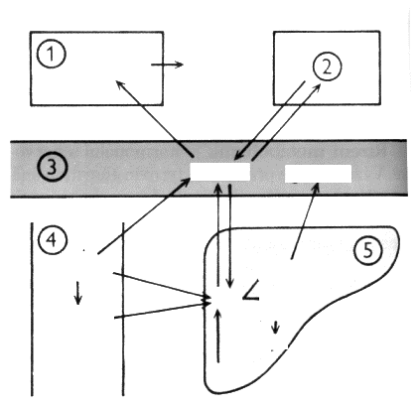
V těle součást buněk – stavební materiál, nebo se ukládají do zásoby v podkožním tuku, v orgánech. Zásobní tuk je rezervou při nedostatečném přísunu živin v potravě. Potom se uvolňuje a spotřebovává. Trávením se tuky štěpí na glycerol a mastné kyseliny, ty se vstřebávají a ve stěně střev se tvoří tuky, které se prostřednictvím lymfatických cév dostávají do krve. Z ní se tuk dostává do tukové tkáně.

Úkol č. 6: Vypište svůj jídelníček v průběhu 1 dne a srovnejte ho s potravinovou pyramidou
(prostudujte:http://www.cba.muni.cz/prevencenemoci/modules.php?name=Content&pa=showpage&pid=5)

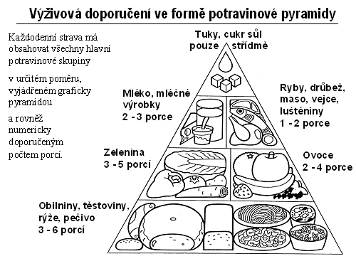
Můj jídelníček:
............................................
………………………………………….
………………………………………….
………………………………………….
………………………………………….
………………………………………….
………………………………………….
………………………………………….
………………………………………….
………………………………………….
………………………………………….
Odpovězte na otázky:
Je váš jídelníček vyvážený?

Pokud ne, čeho byste měli jíst více a čeho méně?

Úkol č. 7: Doplňte následující text:
Vitamíny jsou pro organizmus nezbytné pro udržení ……………………………. a …………………………….. …………………………………… ……………………………,
posilují …………………….…………… ………………………………. a ochraňují proti
……………………………. …………………………….. (E,C,A). Organizmus si je neumí sám vytvořit.

Dělení vitamínů:
- rozpustné ve vodě (…………………) - ……………………………………………
- rozpustné v tucích (…………………) - ……………………………………………

Úkol č. 8: Doplňte do tabulky dané údaje o vitaminech (použijte např. Manuál prevence v lékařské praxi http://www.szu.cz/uploads/documents/czzp/manual/Manual%20souhrn-1.pdf)
